1===
a) 1
b) 2
c) 4
d) 8
e) 16
f) 32

g) 64
h) 128
i) 256
j) 512
k) 1024
l) 2048

2===
a) 11
b) 10
c) 9
d) 8
e) 7
f) 6

g) 5
h) 4
i) 3
j) 2
k) 1
l) 0

3===
a) 5
b) 4
c) 5
d) 4
e) 4
f) 4

g) 4,087...
h) 5
i) 4
j) 3,906...
k) 4
l) 3

4===
a)
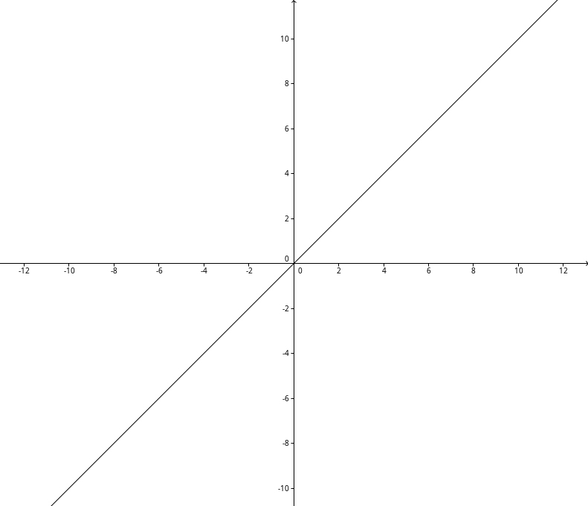

b)

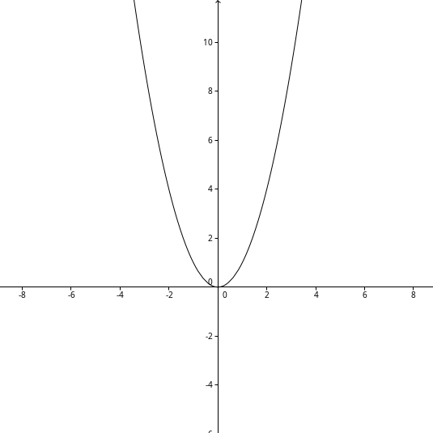
c)

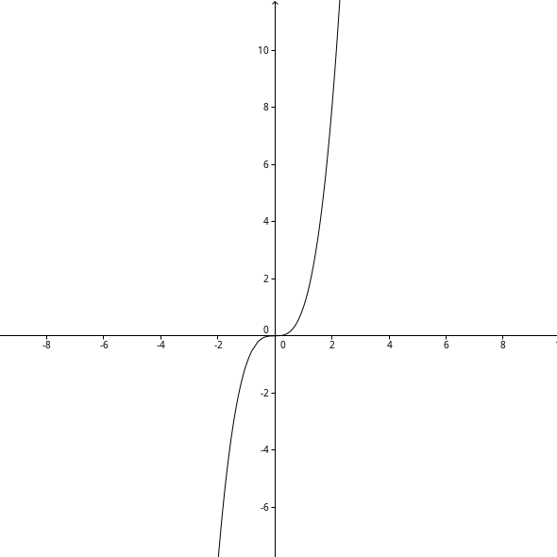

d)

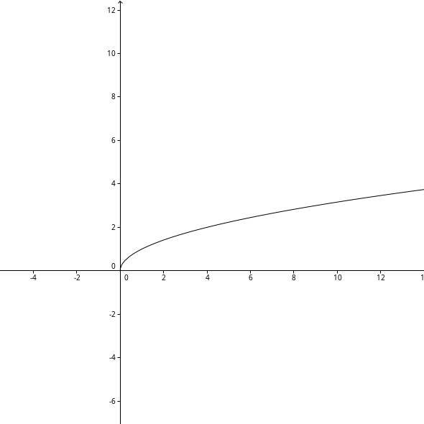
e)

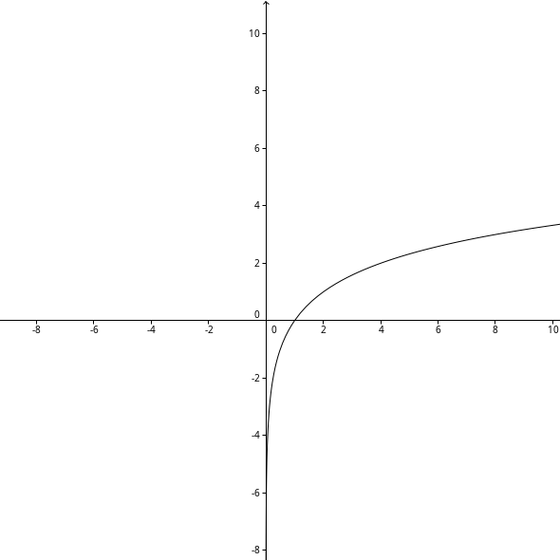

f)

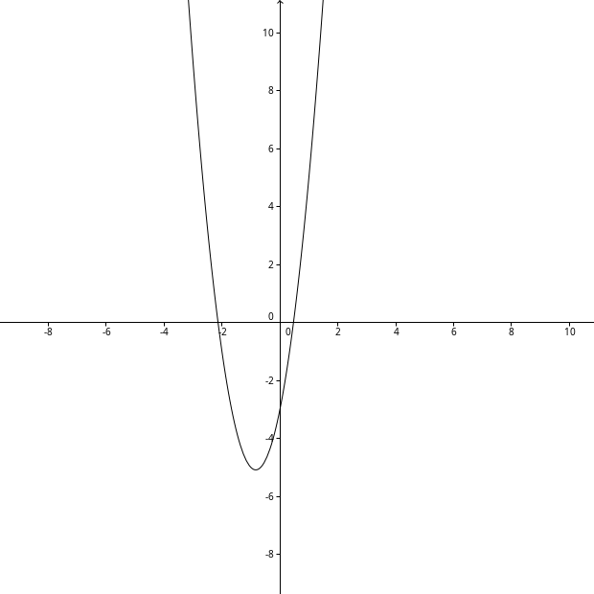
g)

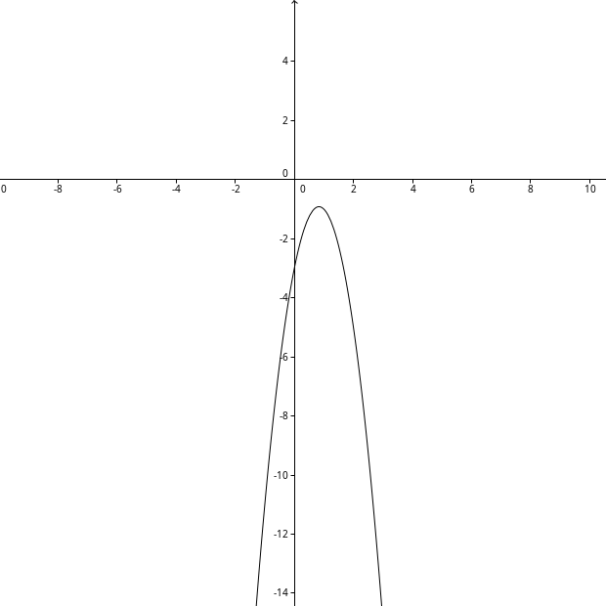
h)

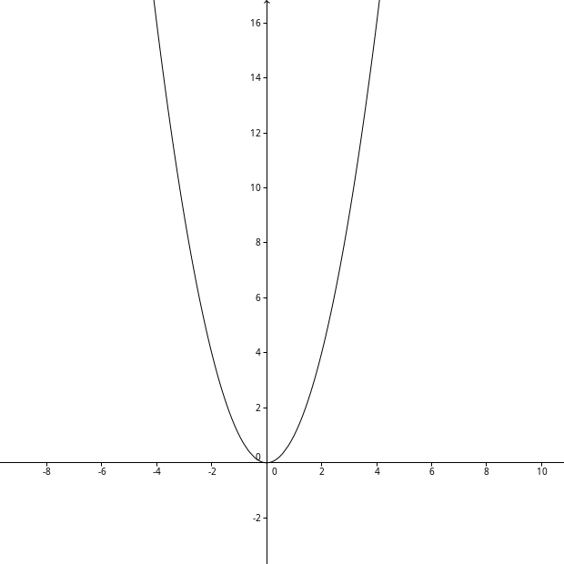

i)

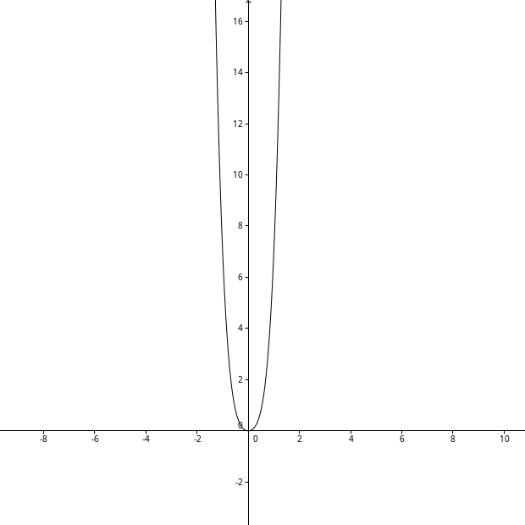

j)

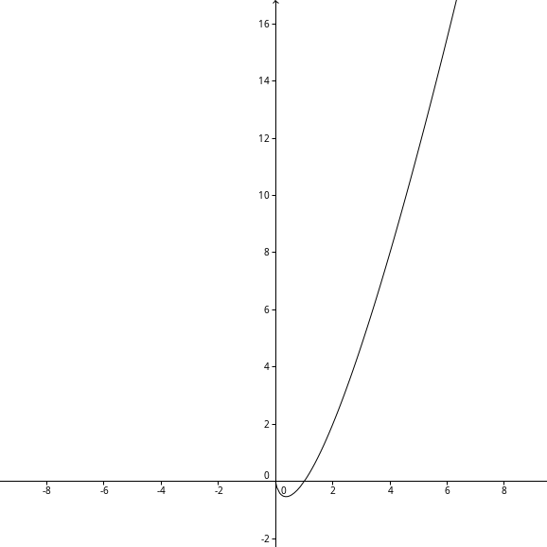

5===
3 subtrações

6===
Pior caso: 5
Melhor caso: 3

7===
5 adições

8===
4 subtrações

9===
2n subtrações

10===
3 subtrações

11===
n – 3 subtrações

12===
4 subtrações

13===
8 subtrações (4 * 1 (a--) + 4 * 1 (i--))

14===
8 subtrações

15===
3 * 2 * 1 = 6 subtrações

16===
n * n * a = n² subtrações

17===
1 * 1 + 8 * 1 = 9 subtrações

18===
n * (n – 3) * 1 = n² – 3n multiplicações

19===
(n – 7 – 1) * n * 1 = n * (n – 6) = n² – 6n multiplicações

20===
log₂(n) + 1 multiplicações

21===
log₂(n + 4) + 1 multiplicações

22===
(n – 7) * (n – 7) = n² – 14n + 49 multiplicações

23===
log₂(n) + 1 multiplicações

24===
log₂(n + 1) + 1 multiplicações

25===
log₂(n) multiplicações

26===
log₂(n) multiplicações

27===
log₂(n) + 1 multiplicações

28===
a)
i = 0;

while (i < n){
i++;
a--; b--; c--;
}

for (i = 0; i < n; i++) {
for (j = 0; j < n; j++) {
a--; b--;
}
}

b)
i = 0;

while (i < n){
i++;
a--; b--; c--; d--; e--;
}

for (i = 0; i < n; i++) {
for (j = 0; j < n; j++) {
for (k = 0; k < n; k++) {
a--; b--; c--; d--;
}
}
}

c)
for (i = 1; i < n; i *= 2) {
a--;
}

j = 0;

while (j < n) {
b--;
j++;
}

d)
for (i = 0; i < n; i++) {
for (j = 0; j < n; j++) {
for (k = 0; k < n; k++) {
a--; b--; c--;
}
}
}
d--; e--; f--; g--; h--;

e)
for (i = 0; i < n; i++) {
for (j = 0; j < n; j++) {
q--; r--; s--; t--; w--;
for (k = 0; k < n; k++) {
for (m = 0; m < n; m++) {
a--; b--; c--; d--; e--; f--; g--; h--; p--;
}
}
}
}

while (j < n / 2){
x--;
j++;
}

f)

for (i = 1; i < n; i *= 2) {
a--;
}

for (int i = n; i > 0; i >>= 1) {
b--; c--; d--; e--; f--;
}

29===
1) comparação entre elementos (min > array[i])
2) n – 1 vezes

